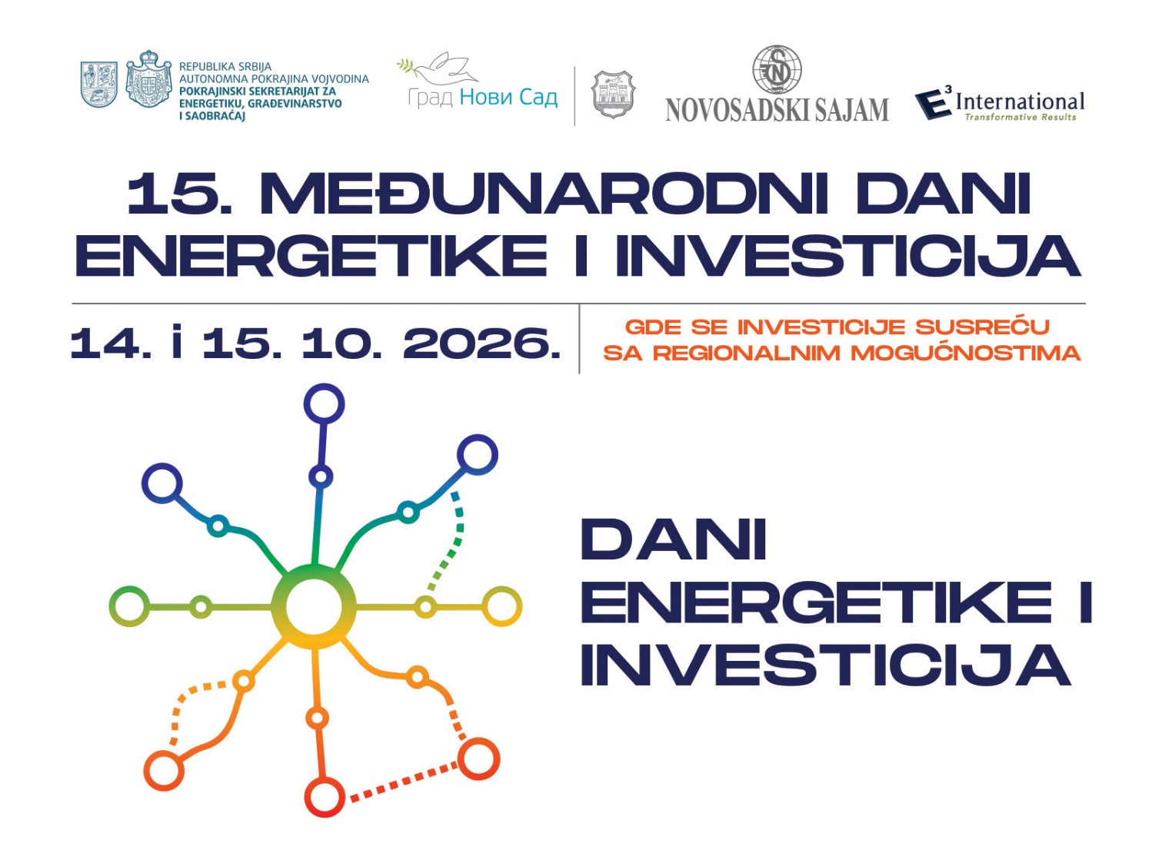Novi Sad, 14. oktobar 2026.

OTVORENI DANI ENERGETIKE I INVESTICIJA I SAJAM SAOBRAĆAJA

Na Novosadskom sajmu svečano su otvoreni 15. međunarodni dani energetike i investicija i Sajam saobraćaja.
Kongresni centar “Master” danas i sutra je domaćin panelistima, izlagačima, stručnoj i širokoj publici. Pažljivo odabrane i obrađene teme kroz panele, predstavljanje istaknutih i regionalnih projekata, inicijative u oblasti međunarodne saradnje i partnerstava i partnerskih zemalja, posebnih sesija, prilika za B2B sastanke i umrežavanja i marketplace i ovoga puta će opravdati cilj ovih događaja na kojima će moći da se dobiju odgovori na brojna pitanja u vezi sa energetskom tranzicijom, zaštitom životne sredine, projektima, mogućnostima i načinima investiranja projekata…
Novosadski sajam Dane energetike i investicija već petnaesti put organizuje uz podršku Pokrajinskog sekretarijata za energetiku, građevinarstvo i saobraćaj.

Otvarajući Međunarodne dane energetike i investicija i Sajam saobraćaja Bojan Vranjković, pokrajinski sekretar za energetiku, građevinarstvo i saobraćaj govorio je o značaju i fokusu ovogodišnjih priredbi.
-Prisutni su predstavnici svih nivoa vlasti, međunarodnih organizacija i partnerskih institucija iz više država, jasno je da to samo po sebi govori o značaju Dana energetike i investicija. Ovogodišnji fokus biće na strateškim prioritetima energetskog sistema, pre svega na finansiranju i modernizaciji postojeće energetske infrastrukture, razvoju novih izvora energije, unapređenju skladišnih kapaciteta i fleksibilnosti energetskog sistema, kao i na dekarbonizaciji, zaštiti životne sredine i povećanju energetske efikasnosti, rekao je Vranjković. -Želeo bih da se osvrnem i na aktivnosti Pokrajinskog sekretarijata u ovoj oblasti. Pored institucionalne podrške, kontinuirano smo prisutni i na terenu, gde radimo na realizaciji konkretnih projekata energetske sanacije javnih objekata. Očekujemo da u narednih nekoliko meseci budu završeni radovi na objektima koji su obuhvaćeni aktuelnim programima.
Za narednu godinu planirana je energetska sanacija još 15 objekata na teritoriji Autonomne pokrajine Vojvodine. To znači da ćemo tokom ove i naredne godine imati više od 40 energetski saniranih objekata javne namene. Reč je, pre svega, o vrtićima, školama, domovima zdravlja, bolnicama, domovima kulture i drugim objektima od značaja za lokalne zajednice. Ovim ulaganjima doprinosimo racionalnijoj potrošnji energije, smanjenju troškova i unapređenju uslova za boravak i rad korisnika ovih ustanova.
Posebno mi je zadovoljstvo što u okviru ovogodišnjih Dana energetike učestvujemo i u aktivnostima Evropske klimatske inicijative, kroz EUKI dane. To je prilika da predstavimo rezultate projekta posvećenog upravljanju sistemima kupaca-proizvođača i održivim sistemima obnovljive energije, u kojem smo sarađivali sa partnerskim regionima iz Italije, Rumunije i Mađarske, dodao je Vranjković. - Kada je reč o saobraćaju i Sajmu saobraćaja, jedan od naših ključnih prioriteta svakako je unapređenje bezbednosti svih učesnika u saobraćaju, sa posebnim akcentom na najmlađe i druge najranjivije kategorije. Pokrajinski sekretarijat kontinuirano ulaže sredstva u razvoj i unapređenje saobraćajne infrastrukture, sa ciljem podizanja nivoa bezbednosti na putevima širom Autonomne pokrajine Vojvodine, istakao je Vranjković.

-Tema ovogodišnje konferencije Međunarodni dani energetike i investicija 2026, koja se održava u Novom Sadu, veoma dobro oslikava trenutak u kojem se danas nalaze energetski sektor Srbije i regiona. Više nije dovoljno samo definisati ciljeve energetske tranzicije – neophodno je pretvoriti ih u konkretne, finansijski održive i realizovane projekte. Da bismo u tome uspeli, potrebno je istovremeno obezbediti nekoliko ključnih preduslova: stabilan i predvidiv regulatorni okvir, razvijenu i modernizovanu mrežnu infrastrukturu, pristup finansiranju, kvalitetno pripremljene projekte i efikasnu saradnju javnog i privatnog sektora, rekao je savetnik ministarke rudarstva i energetike u tehničkom mandatu, Rade Mrdak. - Za Srbiju je ovaj trenutak posebno važan. Ušli smo u fazu u kojoj više nije ključno pitanje da li postoji interesovanje za ulaganja u energetiku – interesovanje postoji. Sada je ključno kako taj interes pretvoriti u projekte koji su tehnički održivi, finansijski spremni i usklađeni sa potrebama i mogućnostima elektroenergetskog sistema. Za to je neophodna koordinacija države, operatora sistema, investitora, finansijskih institucija i međunarodnih partnera. Istovremeno, energetska tranzicija zahteva snažniji regionalni pristup. Naša tržišta i elektroenergetske mreže međusobno su povezani, a sigurnost snabdevanja i uspešnost tranzicije sve više zavise od razvoja prekogranične infrastrukture, regionalne trgovine električnom energijom i zajedničkih investicionih projekata. Zato ova konferencija ne treba da bude samo mesto za razmenu mišljenja i predstavljanje ideja. Ona treba da bude platforma na kojoj se ideje povezuju sa kapitalom, tehnologije sa konkretnim projektima, a investicioni potencijal sa realizacijom. Upravo je to korak koji je potreban da bismo ubrzali energetsku tranziciju i izgradili sigurniji, fleksibilniji i održiviji energetski sistem Srbije i regiona, istakao je Mrdak.

Grad partner, ali i Grad domaćin Međunarodnih dana energetike i investicija je Novi Sad, koji će, između ostalog predstaviti projekte, potencijale i rešenja kojima grad razvija energetsku efikasnost, obnovljive izvore energije i održivu infrastrukturu, kao i svoje ostvarene rezultate i ključne investicione potencijale.
- Grad Novi Sad sistemski unapređuje energetsku efikasnost kroz sisteme SEM i ISEM, a naš strateški pravac definišu Program energetske efikasnosti do 2027. i desetogodišnji program zaštite životne sredine do 2034. godine koji je u finalizaciji. Posebno je važan Akcioni plan za održivu energiju i klimu kojim smo zacrtali smanjenje emisije ugljen dioksida za najmanje 40% do 2030. godine. Na tom putu aktivno podržavamo projekat „Zelena transformacija gradova” koji uz podršku resornog ministarstva zajednički realizujemo sa GEF-om i UNDP-om za period od 2025. do 2030. godine, rekla je Vanja Petković, članica Gradskog veća za ekologiju, energetsku efikasnost i zaštitu životne sredine. - Svakako je poseban značaj posvećen i podršci građanima. Od 2021. godine u saradnji sa Ministarstvom rudarstva i energetike, za energetsku sanaciju domaćinstava izdvojeno je oko 206 miliona dinara čime su podržana 1274 sugrađanina, uključujući i socijalno ranjive kategorije u ovoj 2026 godini nastavljamo podršku i obezbeđujemo dodatnih 20 miliona dinara za novi Javni poziv, dodala je Petković. - Jednako smo odgovorni prema javnim objektima. Nakon što smo uspešno sanirali preko 20 ustanova sa Ministarstvom rudarstva i energetike završili smo projekat postavljanja solarnih panela na OŠ „Petefi Šandor”. Trenutno sa istim Ministarstvom, realizujemo veliki projekat unapređenja energetske efikasnosti OŠ „Branko Radičević” vredan 96 miliona dinara, istakla je Petković.

Obraćajući se prisutnima, Aleksandar Bulajić, član Gradskog veća za saobraćaj i puteve izneo je ohrabrujući podatak. -Jedan podatak koji posebno volim da istaknem jeste da već devetu godinu zaredom u Novom Sadu nemamo poginulo dete u saobraćaju, istakao je član Gradskog veća za saobraćaj i puteve, Aleksandar Bulajić. - To je veoma značajan pokazatelj i rezultat kontinuiranog rada na unapređenju bezbednosti saobraćaja, koji ostvarujemo kao lokalna samouprava, u saradnji sa Pokrajinom i Agencijom za bezbednost saobraćaja. Kada govorimo o održivoj urbanoj mobilnosti, Novi Sad ima značajan potencijal za dalji razvoj biciklističkog saobraćaja. Prema pojedinim procenama, u gradu ima oko 50.000 biciklista, što govori o tome koliko je ovaj vid prevoza zastupljen u svakodnevnom životu naših građana. Naša ambicija nije samo da nastavimo da razvijamo biciklističku infrastrukturu u Novom Sadu već i da pokrenemo širu regionalnu inicijativu koja bi podstakla razvoj održive mobilnosti i u drugim gradovima. Kada je reč o biciklističkim stazama, Novi Sad se godinama upoređivao sa Ljubljanom, koja je prepoznata kao primer dobre prakse u ovoj oblasti. Uveren sam da smo u pojedinim segmentima razvoja biciklističke infrastrukture u prethodnih nekoliko godina napravili značajan iskorak i dodatno učvrstili poziciju Novog Sada kao jednog od gradova u ovom delu Evrope koji aktivno razvijaju biciklistički saobraćaj, dodao je Bulajić. - Pre dvadesetak dana imao sam priliku da boravim u Kini u okviru službene posete, tokom koje smo razgovarali i o mogućnostima saradnje u oblasti unapređenja bezbednosti saobraćaja. Nalazimo se pred potpisivanjem memoranduma o razumevanju, koji bi trebalo da otvori prostor za razmenu iskustava, primenu savremenih tehnologija i razvoj novih rešenja. Očekujemo da bi ta saradnja u narednom periodu mogla da doprinese da Novi Sad postane još bezbednije i održivije urbano okruženje za sve građane, Istakao je Bulajić.

Generalni direktor Novosadskog sajma, Slobodan Cvetković je naglasio da je ove godine pripremljena ozbiljna manifestacija kojoj je pridodat i Sajam saobraćaja.
- Ono što je ključno, jeste da je ovaj sajam izrastao u jedan važan regionalni događaj. Ove godine smo potpisali strateška partnerstva i u oblasti energetike na nacionalnom nivou tako da ćemo već sutra na panelima imati ozbiljne govornike koji će na tu temu razgovarati. Za ovaj Region je važna činjenica da značajan deo energetskih izvora i dalje dolazi iz Rusije, pri čemu pitanje snabdevanja gasom i budućnost NIS-a ostaju otvoreni i strateški važni izazovi, rekao je Cvetković. - Za nas kao organizatore izuzetno je važno što smo uspeli da izgradimo kvalitetan događaj koji iz godine u godinu podižemo na viši nivo, sa jasnom ambicijom da postanemo regionalni centar za razmenu ideja i diskusiju o najaktuelnijim temama. Naš cilj je i da u budućnosti okupljamo najrelevantnije predstavnike poslovne zajednice, ne samo iz Srbije već i iz celog regiona, i da kroz njihov dijalog doprinesemo razvoju novih ideja, saradnje i poslovnih prilika, naglasio je Cvetković i dodao da je podršku u održavanju Dana energetike pružio pokrajinski sekretar za energetiku, građevinrastvo i saobraćaj, Bojan Vranjković.

Velika podrška 15. međunarodnim danima energetike i investicija su Partner E3 International koji učestvuje u organizaciji programa i aktivnosti, Srebrni sponzor - preduzeće SEL CO, Beograd, Srebrni sponzor - EL Promet, Laktaši, Bosna i Hercegovina, Institucionalni partner Južna Bačka, Novi Sad i B2B Meetings Partner Eso Tron, Rumenka.
Danas je u Auli Novosadskog sajma održan i Sajam zapošljavanja koji organizuju Nacionalna služba za zapošljavanje, Filijala Novi Sad i Grad Novi Sad. Više od 40 kompanija je predstavilo oko 300 slobodnih radnih mesta. Najveću šansu da pronađu posao imali su radnici u trgovini, administraciji, osiguranju, prehrambenoj i mašinskoj industriji, a priliku su dobili i vozači teretnih vozila, magacioneri, elektroinstalateri, zavarivači, grafički dizajneri, pravnici i drugi.

U Hali „Master” još danas i sutra traju specijalni B2B sajmovi IFAM, INTRONIKA, ROBOTICS, MTE za koje je potrebna registracija posetilaca, koja može da se realizuje i na samom ulazu u Halu.

Ulaz na priredbe koje se do 15. oktobra održavaju na Novosadskom sajmu se ne naplaćuje.

NOVOSADSKI SAJAM

